Приложение 1
к распоряжению
администрации
города Красноярска
от____________ №__________

СВЕДЕНИЯ
о границах публичного сервитута

Местоположение границ публичного сервитута |  |  | Красноярский край, городской округ город Красноярск, Центральный район
Система координат |  |  | МСК 167, зона 4
Метод определения координат |  |  | аналитический метод
Площадь земельного участка |  |  | 928 кв. м
Средняя квадратическая погрешность положения характерной точки (Мt), м |  |  | 0,1
Обозначение характерных точек границ |  |  | Координаты, м
 |  |  | X | Y
1 |  |  | 631671.58 | 97474.88
2 |  |  | 631671.40 | 97474.79
3 |  |  | 631666.10 | 97470.26
4 |  |  | 631662.89 | 97432.00
5 |  |  | 631654.03 | 97432.74
6 |  |  | 631650.18 | 97390.66
7 |  |  | 631649.00 | 97388.55
8 |  |  | 631661.32 | 97388.23
9 |  |  | 631664.48 | 97391.11
1 |  |  | 631671.58 | 97474.88
10 |  |  | 631638.69 | 97396.81
11 |  |  | 631630.11 | 97397.04
12 |  |  | 631627.84 | 97375.25
13 |  |  | 631638.46 | 97394.28
10 |  |  | 631638.69 | 97396.81
Система координат: МСК-167, зона 4
 | 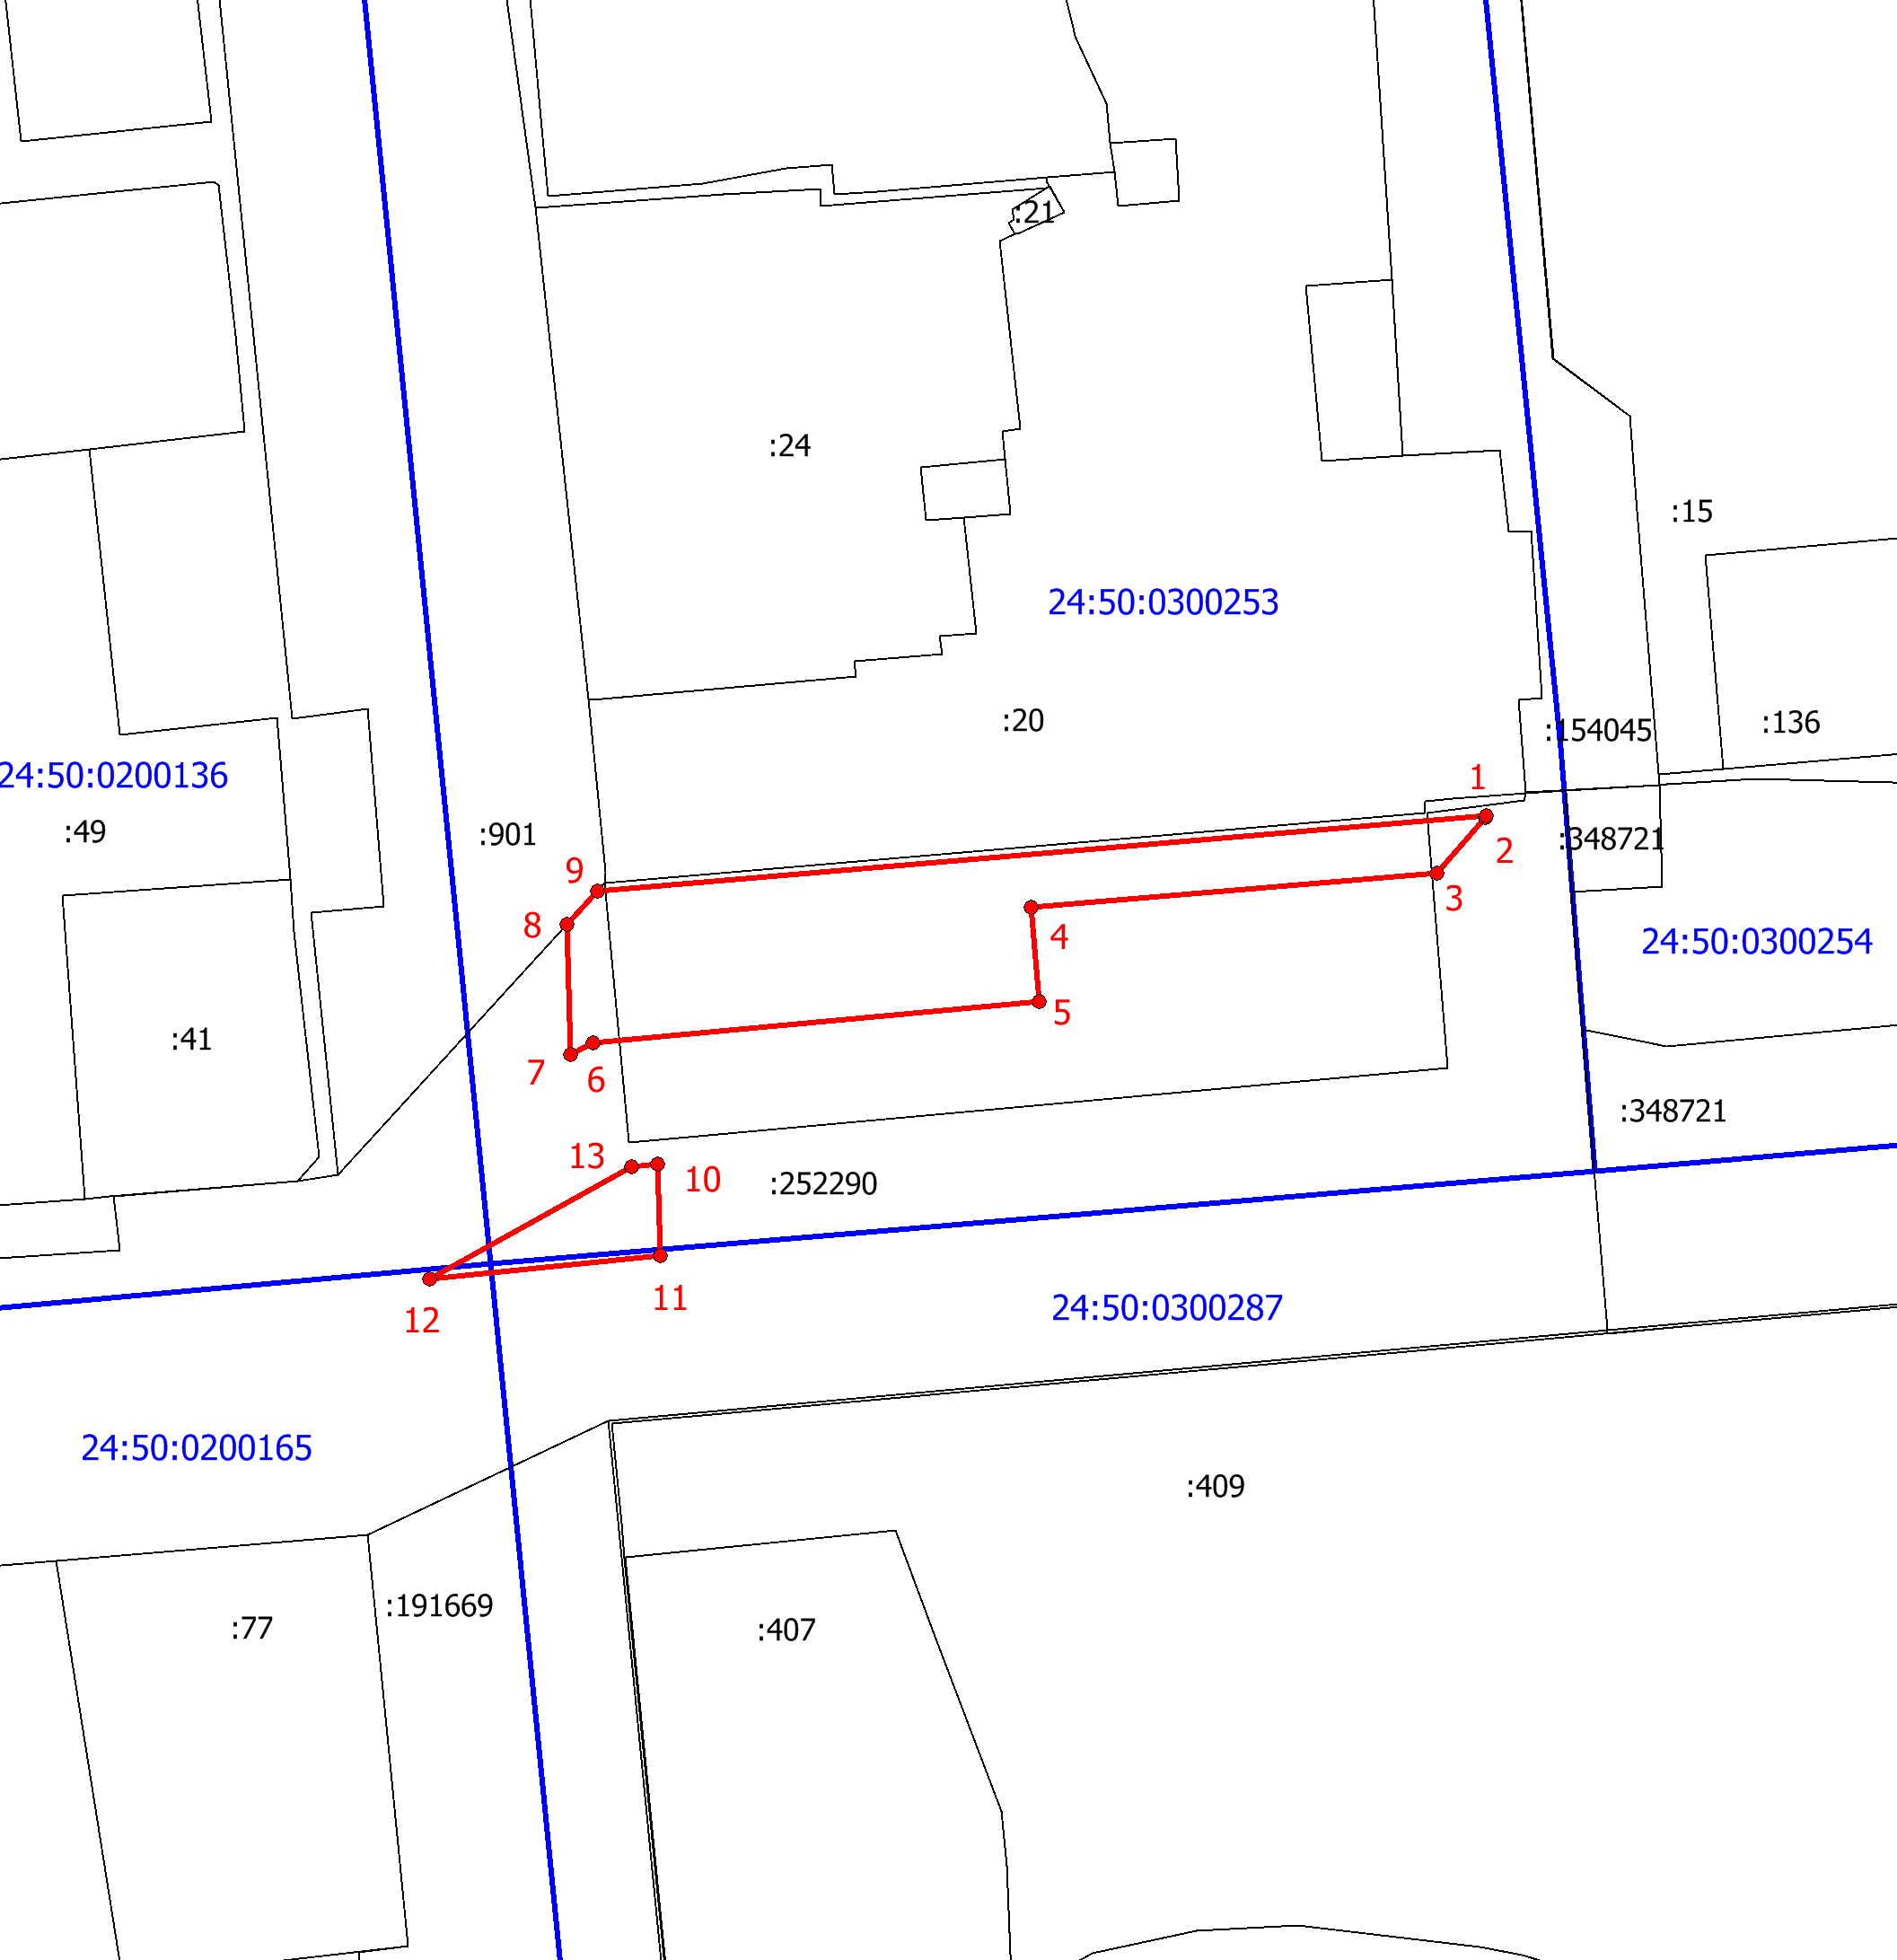
 | Масштаб 1:1000
 | Условные обозначения:
 |  | – проектные границы публичного сервитута;
 |  | – обозначение характерной точки границы публичного сервитута;
 | 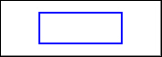 | – граница кадастрового квартала;
 | 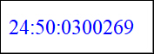 | – обозначение кадастрового квартала;
 | 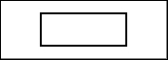 | – границы земельных участков по сведениям ЕГРН;
 | 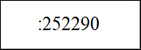 | – кадастровый номер земельного участка в квартале.

